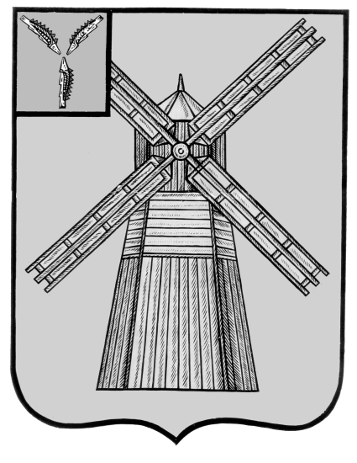

**СОБРАНИЕ ДЕПУТАТОВ**

**ПИТЕРСКОГО МУНИЦИПАЛЬНОГО РАЙОНА**

**САРАТОВСКОЙ ОБЛАСТИ**

|  |
| --- |
|  |

**РЕШЕНИЕ**

**с.Питерка**

**от 13 июня 2024 года №9-6**

О внесении изменений в решение Собрания депутатов Питерского муниципального района Саратовской области от 29 октября 2018 года №26-9

В соответствии с Федеральным законом от 14 февраля 2024 года №14-ФЗ «О внесении изменений в статьи 57 и 95 Жилищного кодекса Российской Федерации», рассмотрев протест прокуратуры Питерского района Саратовской области от 16 мая 2024 года №20-11-2023/Прдп220-24-20630031, руководствуясь Уставом Питерского муниципального района, Собрание Депутатов Питерского муниципального района Саратовской области РЕШИЛО:

1. Внести в решение Собрания депутатов Питерского муниципального района Саратовской области от 29 октября 2018 года №26-9 «Об утверждении Положения «О предоставлении жилых помещений муниципального жилищного фонда Питерского муниципального района» (с изменениями от 30 августа 2022 года №64-13, от 20 декабря 2022 года №68-10), следующие изменения:

1.1. Подпункт 11.1 пункта 11 изложить в новой редакции:

«11.1. Жилые помещения предоставляются гражданам, состоящим на учете в качестве нуждающихся в жилых помещениях, в порядке очередности исходя из времени принятия таких граждан на учет.

Вне очереди жилые помещения по договорам социального найма предоставляются:

1) гражданам, являющимся нанимателями жилых помещений по договорам социального найма или собственниками жилых помещений, единственные жилые помещения которых признаны в установленном [порядке](https://internet.garant.ru/#/document/12144695/entry/1000) непригодными для проживания и ремонту или реконструкции не подлежат. Указанным в настоящем пункте собственникам жилых помещений жилые помещения по договорам социального найма предоставляются вне очереди в случае, если в установленном федеральным законодательством порядке не принято решение об изъятии земельного участка, на котором расположено принадлежащее им на праве собственности жилое помещение или расположен многоквартирный дом, в котором находится такое жилое помещение, для государственных или муниципальных нужд в целях последующего изъятия такого жилого помещения;

2) гражданам, страдающим тяжелыми формами хронических заболеваний, указанных в предусмотренном [пунктом 4 части 1 статьи 51](https://internet.garant.ru/#/document/12138291/entry/51014) Жилищного Кодекса Российской Федерации [перечне](https://internet.garant.ru/#/document/70321504/entry/1000).».

2. Настоящее решение вступает в силу с момента его официального опубликования в районной газете «Искра» и подлежит размещению на официальном сайте администрации Питерского муниципального района в информационно-телекоммуникационной сети «Интернет» по адресу: <http://питерка.рф/>

|  |  |  |
| --- | --- | --- |
| Председатель Собрания депутатов Питерского муниципального района |  | И.о.Главы Питерского муниципального района |
| В.П.Андреев |  | О.Е.Чиженьков |